胎温胎压监测系统
安装使用说明书

西安正昌电子股份有限公司
目 录

1. 系统概述 3
2．系统组件介绍 3
3. 产品的安装 4
4．系统设置界面 10
5. 轮胎位置安装错误后的调整 11
6. 显示与报警 12
7. 保修条款 16

1．系统概述
商用车TPMS系统是专门针对商用车生产企业开发的轮胎压力监测系统，可对客车的轮胎压力、温度进行监测，通过对信息的采集、发送、收集，让驾驶员时刻了解轮胎压力、温度及其突变状况。可有效预防爆胎、减少轮胎安全事故的隐患，并可有效降低运营成本、延长轮胎的使用寿命。自成体系的轮胎压力监测系统，系统型号为ZJP-TY100，由独立的显示器、独立的接收器和内置式传感发射器组成，最多可支持20个轮胎的压力监测。

2.系统组件介绍
2.1 显示器型号：ZJP-XS-001
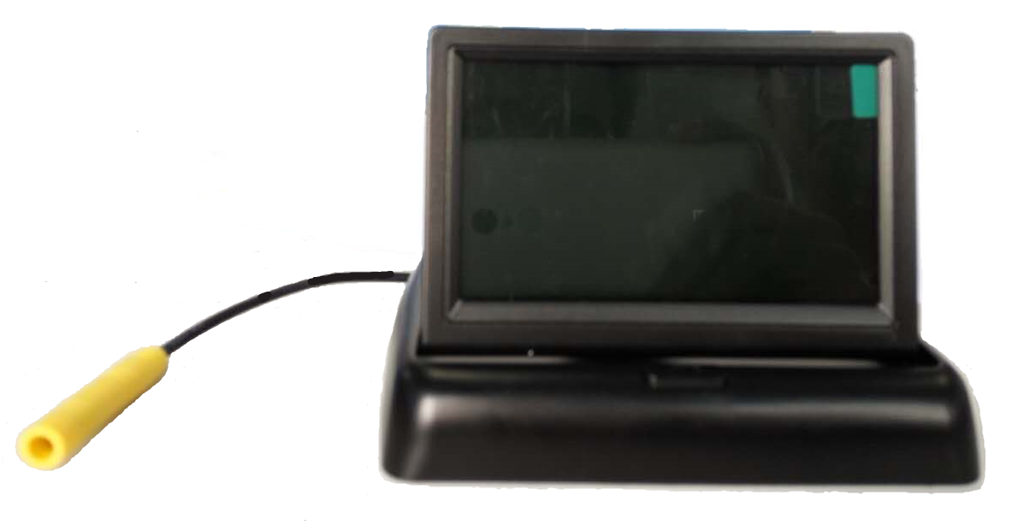
2.2 接收器型号：TY100-ECU-001

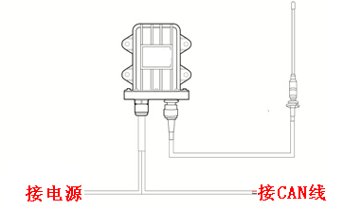
接收器配置外置终端天线组件，天线组件包括1套终端天线，1个天线转接头和1个天线安装支架。
2.3传感器型号： TY100-CGQ-001
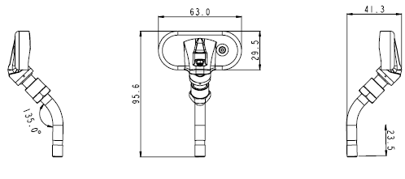
说明：不同车型使用的轮胎气门嘴型号可能会有不同，传感器气门嘴可根据所需进行定制。
- 产品的安装
3.1显示器的安装
1）从包装盒中取出显示器；
2）在驾驶室找好合适位置后，用双面胶将4.3吋显示屏固定在驾驶室的面板上；
显示器安装位置：
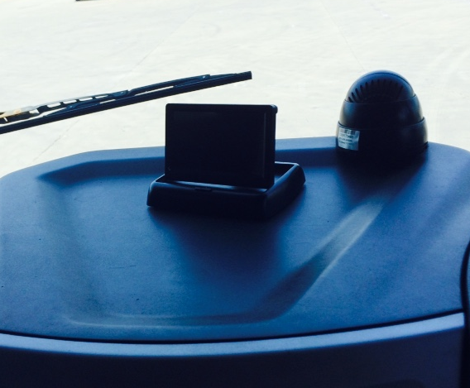
3.2天线的安装
注意：天线的安装应在底盘车间完成。
- 将天线的同轴电缆和底盘上的线束固定在一起，按下图标注的位置引致挂车前端的位置。同轴电缆车身以外部分包裹波纹管进行保护,连接头应露在外面显眼的地方。
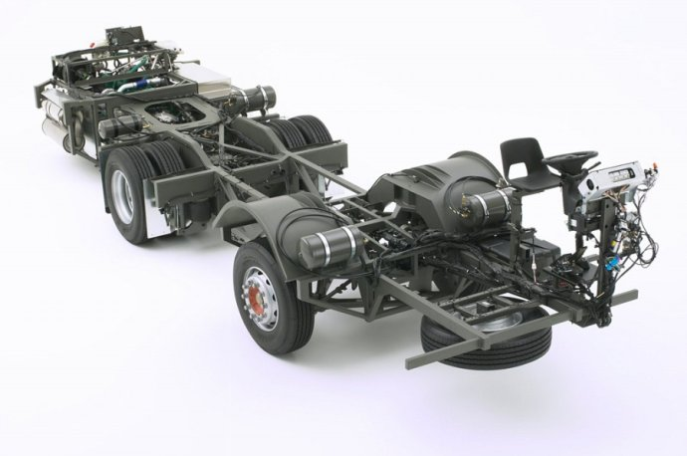
前轴1根10米终端天线安装位置示意

2.2接收器的安装
1) 选择合适的安装位置，用螺栓固定接收器。

2）旋掉天线接头的锁紧螺母，将同轴电缆的一端固定在天线支架上，并用扳手拧紧。
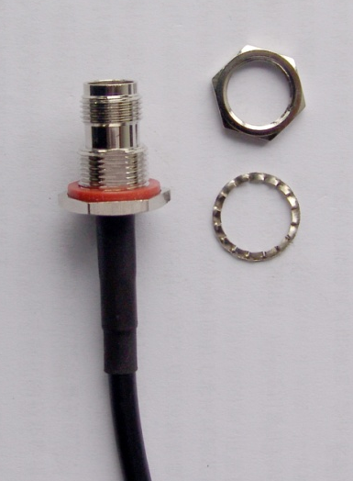
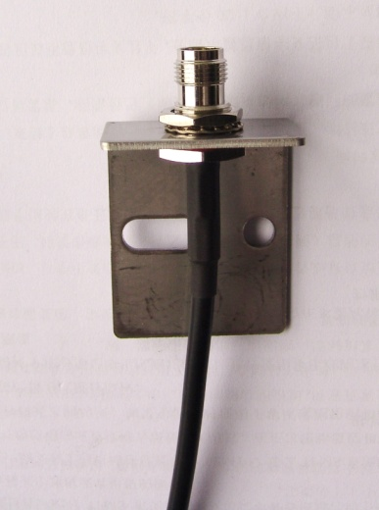
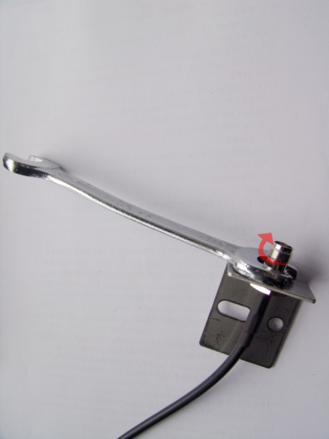

3）装上天线，用手拧紧即可。
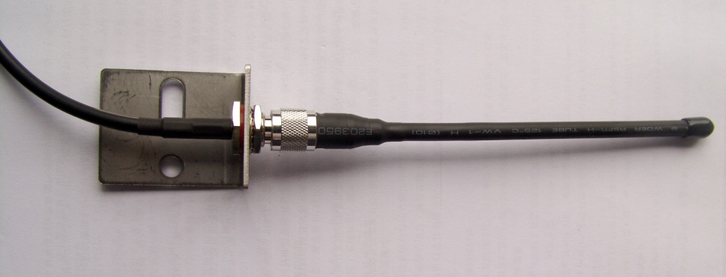

4）在底盘的车架上靠近前轴的位置来固定10米终端天线支架，天线位置应避开金属遮挡物。10米终端天线安装示意图：

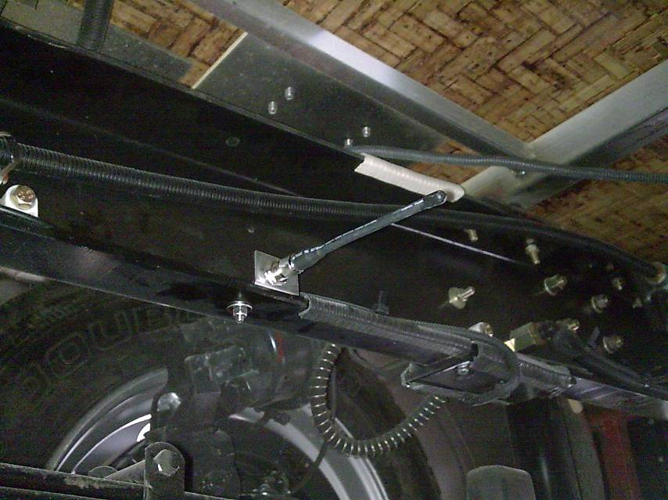
用M6螺丝固定

3.3 接收器的安装
1）接收器尺寸：
接收器参数及外观尺寸图
序号 | 项 目 | 参 数
1 | 中心频率 | 434.1MHz
2 | 输入电压 | DC 12V/24V
3 | 接收灵敏度 | －105dBm
4 | 工作温度 | －40℃～＋85℃
5 | 尺寸 | 132×99×51mm

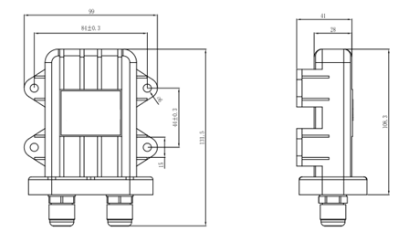
2）在靠近挂车前端1.5米位置附近车辆右侧支撑板上固定接收器，并用螺丝固定。
接收器尺寸：132×99×51mm
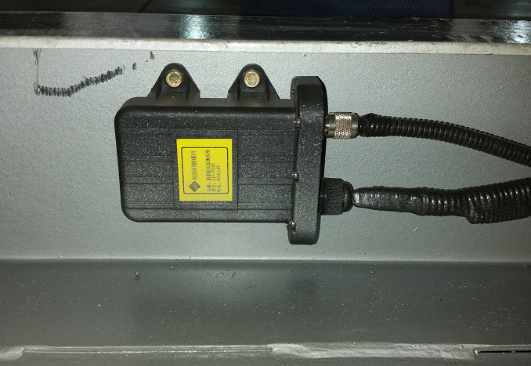
3） 接收器位置固定好后，将天线及显示器与接收器相连。如图所示:
4）电源线和通讯线的连接：
序号 | 电源线颜色 | 电气定义 | 对接位置 | 备注
1 | 红色 | ACC | 2/7638 | 7638为ABS挂车用七芯插座
2 | 黑色 | GND | 4/7638
3 | 黄色 | CANH | 1/7 | 7为主车和挂车CAN通信所用的挂车七芯插座
4 | 绿色 | CANL | 2/7
5）当电源接通后，即进入工作状态，因此时传感发射器尚未安装，中央监控器未收到任何信息，各个轮胎位置显示为“bar/℃”表示正在等待接收信息。
3.4传感器的安装
传感器技术参数：
序号 | 项 目 | 参 数
1 | 中心频率 | 434.1MHz
2 | 发射功率 | 0dBm
3 | 压力监测范围 | 0～13bar/0～188psi
4 | 压力监测精度 | ±0.15bar/±2psi
5 | 工作温度 | －40℃～＋125℃
6 | 电池使用寿命 | 4～5年
7 | 尺寸 | 63.0×41.3×29.5mm
8 | 重量 | 40g （视气门嘴型号而定）

注意： TPMS产品在出厂时已经将传感器ID码按照固定的位置与显示器配对好，请务必按照固定的轮胎位置进行安装。
以8轮为例：
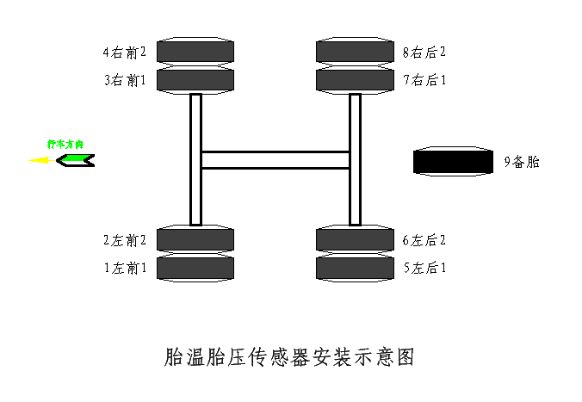
- 卸下传感器气门嘴上的锁紧螺母，将传感器从轮毂上原气门嘴孔处穿出；
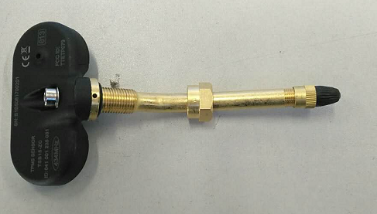
- 用M14的套筒旋上锁紧螺帽，并固定；（扭矩6-8N*M.）；
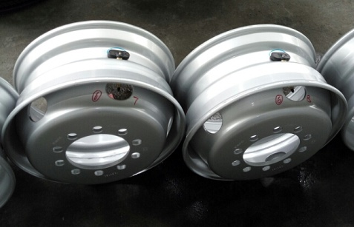
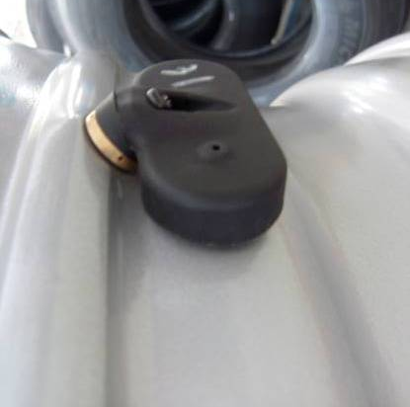
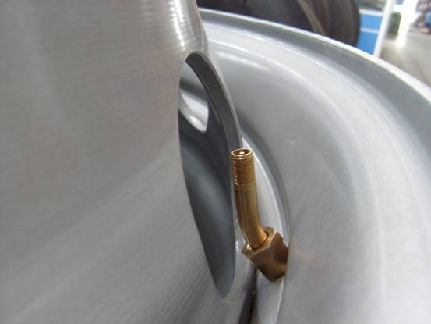

- 装上橡胶轮胎，并将轮胎充气到标准压力，然后用肥皂水检查气门芯和锁紧螺母处是否漏气；
4）盖上气门嘴帽，传感器安装完毕；
5）传感器安装完毕调整轮胎的动平衡。依次完成其他传感器的安装，并将轮胎装上车辆；
注意：安装传感器前，需要按照上图所示的标号和位置，需要在轮胎的轮毂靠近气门嘴位置做好车辆和传感器安装位置标识，另外需要将传感器的ID号做相应的记录，在挂车安装轮胎时，需严格按照图示位置和将有对应标识的轮胎组装。

系统设置界面

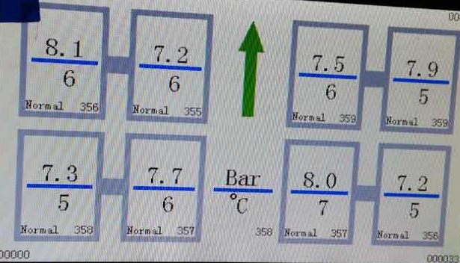
此界面显示的是正常显示状态。（以8轮显示为例，再加中间一路备胎）
以下功能的设置均需要手持工具来实现：

4.1传感发射器ID码查询与设置
如果有一个传感发射器损坏或丢失，不会影响其它传感发射器的工作，只需用一个新的传感发射器将其替换掉即可。
进入传感发射器ID码查询与设置界面，在要更换传感发射器的轮胎位置上，将ID码更改为新的传感发射器ID码。 传感发射器的ID号在传感发射器壳体顶部上的12个数字。
注意：
在设置好所有12位ID码，然后将其发送到控制器，则会保存设置好的ID码，没有保存设置的，那么请检查：
- 是否设置了非法值。每三位ID码为一组，每组值的范围是1~255，此范围外的值(如0,256)系统将不接受。出厂时传感器上的ID码都不会超出这个范围。
- 是否设置了相同的ID码。系统不接受两个不同轮胎位置上设置相同的ID码。产品在出厂时，一套产品中不会出现ID码相同的传感器。
出现以上两种情况时，系统会清除当前设置位置的ID码，此时需要用户再次设置正确的ID码。

4.2标准压力查询与设置
TPMS发出的压力报警与标准压力的值有关:
当轮胎压力值高于标准压力的25 %时会发生高压报警
当轮胎压力值低于标准压力的12.5 %时会发生低压一级报警
当轮胎压力值低于标准压力的25 %时会发生低压二级报警
当轮胎压力值低于标准压力的50 %时会发生低压三级报警
所以必须设置合适的标准压力值以保证系统的正常运行，用户可以根据实际情况在标准压力设置界面调整标准压力值。车辆的准压力值可从车辆的用户手册处得到，也可咨询相关服务人员。

4.3标准压力设置
一般商用车以设置标准压力值为7.5Bar
注意:
为了保证系统的正常工作，系统限制了标准压力值的最大值，超过这个数值将会放弃保存，保留修改前的标准压力值。
所有轮胎的标准压力最大值限定为:
999 Kpa
9.9 Bar
144 Psi

4.4压力温度单位查询与设置
提供三种压力单位(Kpa,Psi,Bar)和两种温度单位(℃，F)可供选择，用户可根据需要选择使用。

4.5传感发射器ID码删除
如果想在取消对某个轮胎的监控，只需要在ID码删除界面将此轮胎位置的ID码删除，回到正常运行状态时，主机将不再显示此轮胎的压力和温度状态。

5.轮胎位置安装错误后的调整
产品在出厂时已经进行了匹配，每套产品对应的传感器ID码需要设置在接收器内，并需做相应的位置标记，如果在产线出现轮胎位置装配错误，可通过手持工具读取传感器ID码，重新进行TPMS传感器的匹配，每个传感器都有一个唯一的ID码，由12位数字组成。
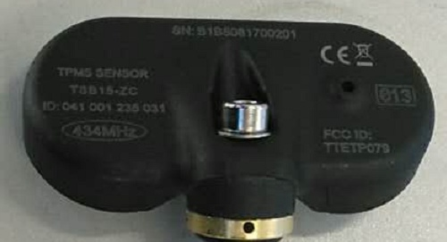
传感器ID码

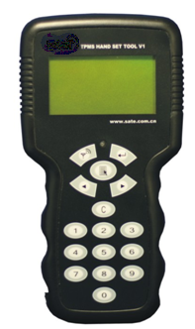
清除键C
电源开关
数字键
左键
发射键
菜单键
Enter键
右键
显示屏
手持工具

注意事项：
- 如果长时间不用，建议关闭电源，以节省电池电力；
- 手持工具低频触发有效作用距离0-50cm；
3) 建议在手持工具有效作用距离内，请尽量避免多个传感发射器存在。
设置方法：
将手持工具调到“读传感器”菜单界面，然后将手持工具靠近传感器，按下“ ”键，读取传感器ID码，读取成功后会显示出来该传感器的ID码和对应的轮胎压力、温度信息，然后再进行重新设置，设置成功后轮胎的压力和温度信息将会在显示器上显示出来。
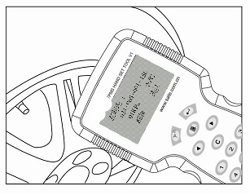

6.显示与报警
6.1界面显示
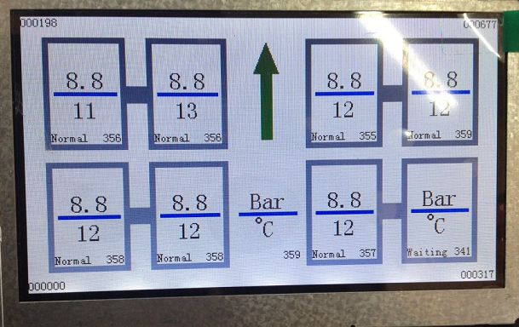

6.2界面说明
通过4.3寸液晶屏显示当前轮胎压力及温度值及单位；通过红色报警标志提示报警轮胎报警状态；通过蜂鸣器提醒驾驶者报警信息。
6.3 显示屏关闭状态
接收器电源断开或电压低于复位门限时，接收器模块MCU会处于非操作服务状态，此时显示屏呈关闭状态。
6.4 报警模式
当某轮胎压力或温度异常时， 4.3寸液晶屏显示屏点亮，蜂鸣器报警，4.3寸液晶屏用红色显示相应轮胎报警时的压力值和温度值。
当系统出现故障时，表现为传感器故障报警， 4.3寸液晶屏点亮，蜂鸣器报警，显示屏上用红色显示报警信息。
蜂鸣声10秒后自动消除，显示界面停留在显示报警时的界面，可以直观的看到报警的轮胎信息和位置，当将故障排除后；屏幕显示正常。

报警类别 | 报警策略描述
低压一级报警 | 当某轮胎压力值低于标准压力的12.5﹪时，系统会发出低压一级报警。
低压二级报警 | 当某轮胎压力值低于标准压力的25﹪时，系统会发出低压二级报警。
低压三级报警 | 当某轮胎压力值低于标准压力的50﹪时，系统会发出低压三级报警。
高压报警 | 当某轮胎压力高于标准压力的25﹪时，系统会发出高压报警。
快速漏气报警 | 当某轮胎的压力在12s内的压力变化超过0.2Bar时，系统发出快速漏气报警。
高温报警 | 当某轮胎温度超过报警门限（通常设置为90℃）时，系统会发出高温报警。
传感器故障报警 | 当接收器模块长时间收不到某传感器的信息时，系统会发出传感器故障报警。

7.保修条款
有效保修：
1.保修卡必须填写完整，且由正昌电子授权经销商签字并盖章后生效。
2.保修服务仅在发生购买行为的国家或地区内有效。
3.必须出示保修卡后才可享受保修服务。

保修条件、责任和限制：
- 后市场产品保修期以购买时发票上的时间为准，保修期为一年；整车厂安装产品的保修以车辆出厂时间为准，保修期为一年。
2.由于使用不当所造成的任何损坏和故障不在保修范围之内。
3.用户不得自行打开、修理或改装该产品，否则将不再享受保修服务。
4.保修不包括更换外壳及显示屏面板。
5.保修不包括由于磨损或腐蚀导致的产品老化、损伤或损坏。

免责声明：
本产品可对轮胎的压力和温度进行监测，帮助驾驶者检查轮胎压力或温度参数的工具，但保持轮胎的标准压力预防爆胎事故的发生仍然是驾驶者的责任，使用本产品并不意味着能够绝对避免任何与轮胎有关的事故发生。

